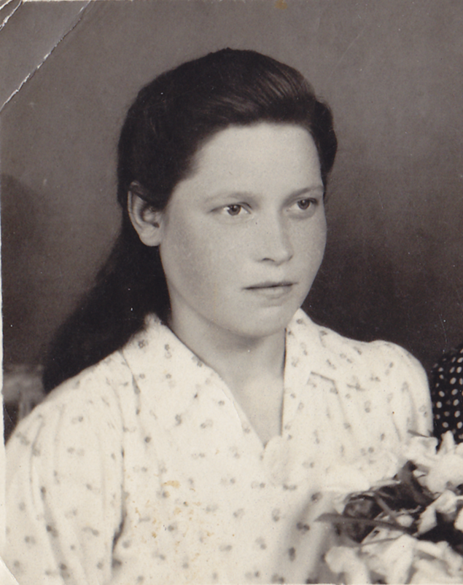
Хромина Александра Яковлевна

Моя прабабушка Хромина
Александра Яковлевна,
родилась
17 ноября 1931 году
в деревне Екатериновка
Заинского района ТАССР.
когда началась война, моей бабушке было 10 лет. К тому времени она проучилась 4 класса и сразу же ушла в колхоз. «Тетрадей совсем не было, были какие-то татарские книги, в которых мы писали между строк». В те времена, моя бабушка хорошо знала таблицу умножения, умело решала задачи, но совсем не читала.
Сейчас моей прабабушке 83 года.
Она носит почетное звание
-ВЕТЕРАН ВеликойОтечественнойвойны;
-УДОСТОВЕРЕНИЕ ВЕТЕРАНА
ВЕЛИКОЙ ОТЕЧЕСТВЕННОЙ ВОЙНЫ
-За доблестный труд в Великой Отечественной войне 1941-1945гг.
-65лет ПОБЕДЫ ВВЕЛИКОЙ ОТЕЧЕСТВЕННОЙ ВОЁНЕ 1941-1945гг.

